**КИЇВСЬКИЙ НАЦІОНАЛЬНИЙ УНІВЕРСИТЕТ**

**імені ТАРАСА ШЕВЧЕНКА**



**ФАКУЛЬТЕТ ІНФОРМАЦІЙНИХ ТЕХНОЛОГІЙ**

**Кафедра прикладних інформаційних систем**

**Звіт до лабораторної роботи №3**

**з курсу**

**«Чисельні методи»**

*студента 3 курсу*

*групи ПП-31*

*спеціальності 122 «Комп'ютерні науки»*

*ОП «Прикладне програмування»*

*Селецького В. Р.*

*Викладач:*

*Жихарєва Ю. І.*

**Київ – 2023**

**Тема:** Чисельні методи розв’язання нелінійних рівнянь.

**Мета:** Набути практичні навички розв’язання нелінійних рівнянь за

допомогою різних чисельних методів.

**Варіант 16**

**Завдання1**



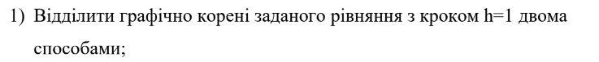

**Розв’язання**

Оскільки на відрізку -1; 0 знак змінився, там знаходиться корінь

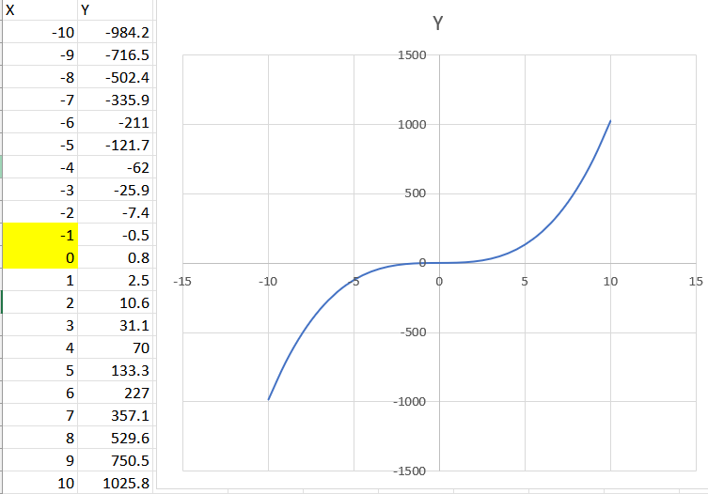

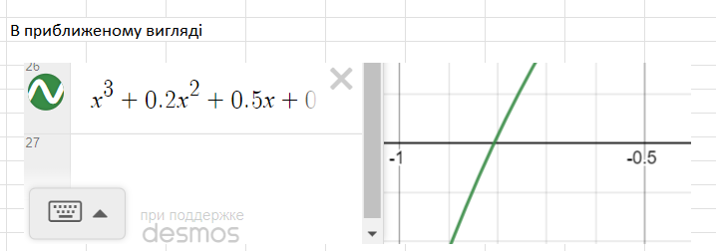

**

*Метод бісекції*

На кожній ітерації перевірямо умову f(a)*f(b) > 0 то підставляемо “c” в “a”,

а якщо умова <0, то підставляємо в “b”.

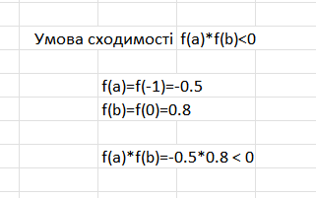

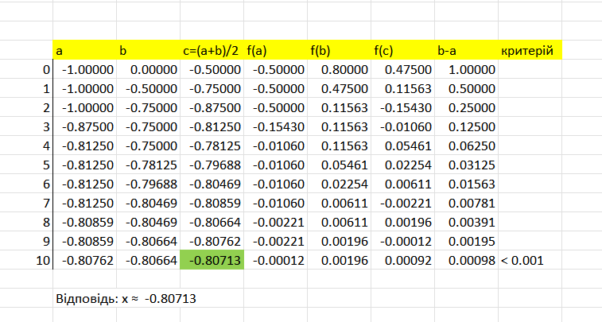

*Метод простої ітерації*

Рахуємо m, M, c, q.

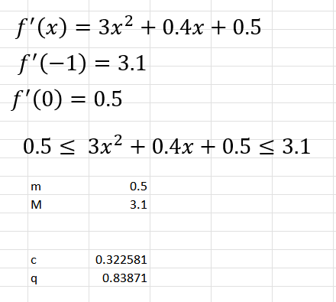

Приводимо рівняння до виду φ(x)

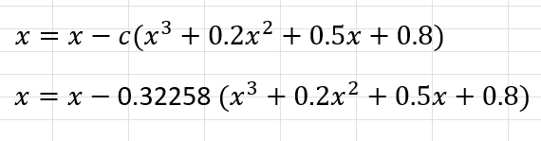

Рахуємо за формулою

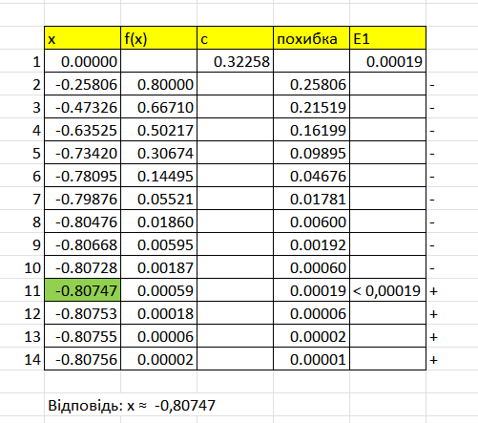

*Метод хорд*

Шукаємо “a” та “b”.

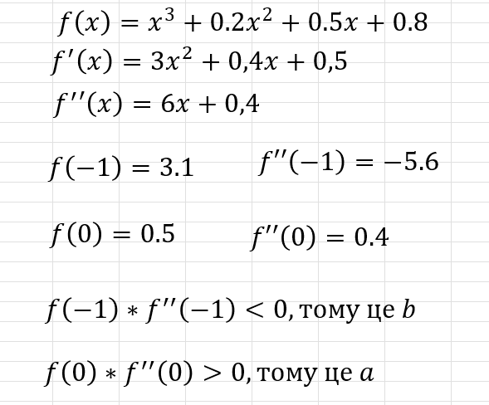

Рахуємо за формулою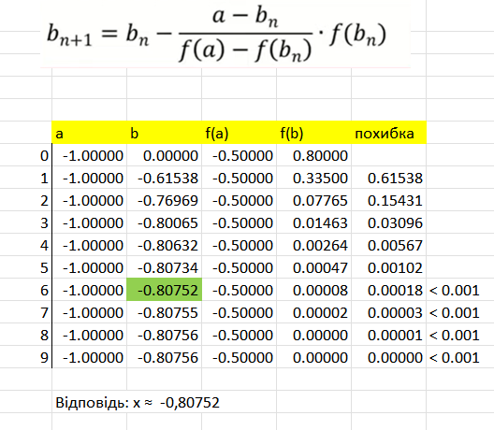

*Метод Ньютона*

Шукаємо х

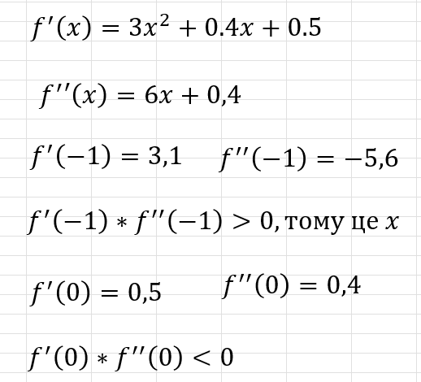

Рахуємо за формулою Ньютона.

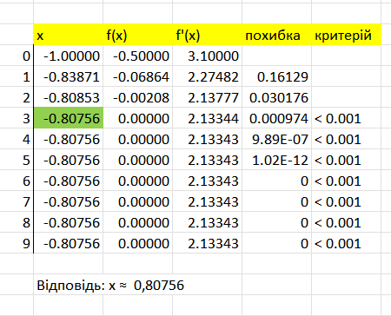

**Завдання 3**

В ході лабораторної роботи в моєму варіанті функції найбільш збіжний був метод Ньютона, після нього метод хорд, потім метод бісекції. Найменш збіжним виявився метод простої ітерації.

**Висновок:** в ході лабораторної роботи яздобув практичні навички розв’язання нелінійних рівнянь за допомогою різних чисельних методів.

**Контрольні запитання:**

**1) Назвіть основні етапи розв’язання нелінійного рівняння та розкрийте їх суть.**

**Етап I. Локалізація коренів (або відокремлення коренів)**

Полягає у попередньому аналізі розташування коренів на осі x.

В результаті цього етапу встановлюються проміжки значень змінної

x (проміжки локалізації) в яких знаходиться лише один корінь.

**Етап IІ. Уточнення коренів**

Основний етап, на якому «грубе» нульове наближення кореня

уточнюється до заданої точності одним з чисельних методів.

**2) Яке математичне підґрунтя аналітичного методу локалізації коренів?**

**Теорема 1 (Больцано-Коші).** Якщо функція f(x) неперервна на

відрізку [a; b] і приймає на кінцях відрізка значення різних знаків, тобто

f(a) ⋅ f(b) < 0, то всередині цього проміжку існує принаймні один

корінь рівняння f(x) = 0. (рисунок 1)

**Теорема 2.** Якщо за умов теореми 1 похідна f′(x) зберігає знак у

всьому проміжку (a; b), то цей корінь є єдиним (рисунки 2 та 3).

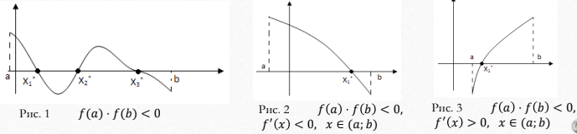

**3) В чому суть графічного методу локалізації кореня?**

Для графічного розв'язання рівняння f ( x ) = g ( x ) потрібно побудувати графіки функцій y=f(x) і y=g(x), а потім знайти точки їх перетину. Коренями рівняння є абсциси цих точок. Цей метод дозволяє визначити число коренів рівняння, вгадати значення кореня, знайти наближені, а іноді й точні значення коренів.

**Спосіб 1**

Побудувати графік функції y = f x та знайти абсциси точок перетину графіка

з віссю Ох

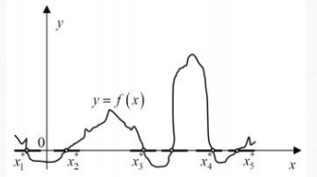

**Спосіб 2**

Рівняння f x = 0 представити у вигляді f1 x = f2 x та знайти абсциси точок

перетину графіків y = f1 x та y = f2 x

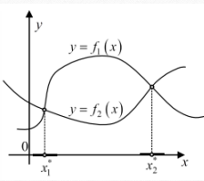

**4) У чому переваги і недоліки методу половинного поділу?**

**Перевагою** методу половинного поділу є його безумовна збіжність, а

**недоліком** – дуже повільна збіжність: на кожному кроці похибка

кореня зменшується лише у 2 рази, тобто метод має лінійну швидкість

збіжності і збігається із швидкістю геометричної із знаменником q = 1⁄2.

**До недоліків методу**, також, слід віднести, що він не узагальнюється

на системи нелінійних рівнянь та не може бути використаний для

пошуку кратних коренів парної кратності, оскільки при переході через

такий корінь функція не змінює знак.

**5) Сформулюйте теорему про достатні умови збіжності методу простої**

**ітерації.**

Теорема (про збіжність методу простої ітерації)

Нехай на проміжку [a; b] локалізовано корінь рівняння x = φ(x),

причому функція φ(x) визначена та диференційована на всьому

проміжку [a; b] .

Тоді, якщо існує правильний дріб q, такий, що |φ′(x) |≤ q < 1, то:

1) ітераційний процес x(k+1)= φ(x(k)), k = 0,1, ... збіжний

незалежно від початкового наближення x(0)∈ [a; b];

2) границя послідовності наближень x∗= $\lim_{n→∞}{x^{(n)}}$- є єдиним

коренем рівняння x = φ(x) на проміжку [a; b] .

**6) Дайте геометричну інтерпретацію методу простої ітерації.**

Розглянемо графічну ілюстрацію методу простої ітерації.

Задача полягає у знаходженні абсциси точки перетину

прямої y = x та кривої y = φ( x)

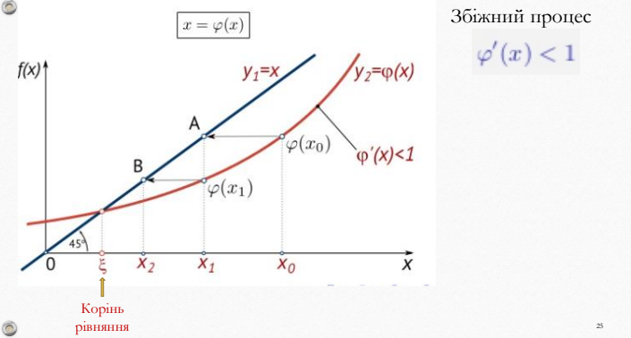

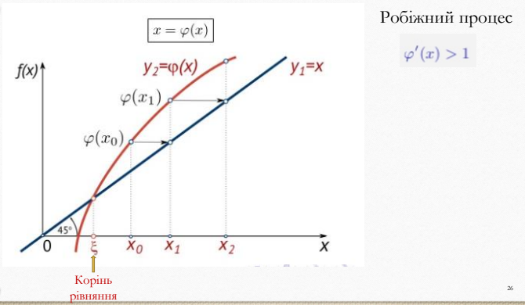

**7) У чому полягає основна ідея методу хорд? Наведіть розрахункову**

**формулу методу.**

Суть методу хорд полягає в тому, що на достатньо малому

відрізку [a; b] дуга кривої y = f(x) замінюється стягуючою її

хордою ab. За наближене значення кореня приймається точка х1

перетину хорди з віссю Ох.

Загальна формула методу хорд:

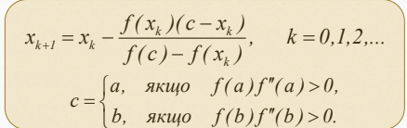

**8) Дайте геометричну інтерпретацію методу Ньютона.**

Правило: В якості початкового наближення слід обрати таку точку

$x_{0 }∈$ [a; b], в якій знак функції f($x_{0}$) співпаде із знаком її другої похідної $f^{''}\left(x_{0}\right)$, тобто має місце рівність: $f\left(x_{0}\right)∗f''\left(x_{0}\right)>0$

В якості початкового наближення обрано правий кінець відрізку локалізації кореня: $x_{0}$ = b.

Кожне наступне наближення xk+1 є точкою перетину з віссю Ох дотичної до графіка функції y = f(x) в точці $B_{k}(x_{k};f(x_{k}))$

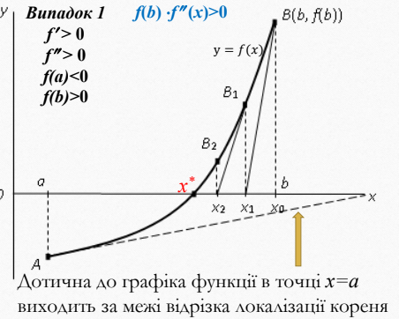

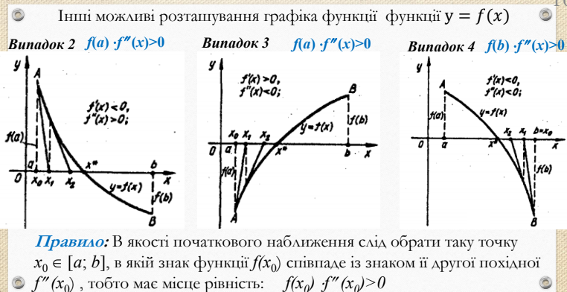

**9) Сформулюйте теорему про достатні умови збіжності методу Ньютона.**

Теорема (достатня умова збіжності методу Ньютона)

Нехай функція y = f(x) на відрізку x ∈ [a; b]:

1) визначена та принаймі двічі диференційовна;

2) похідні f′ (x ), f′′(x) – знакосталі та f′( x) ≠ 0;

3) містить лише один простий корінь

4) початкове наближення $x_{0}$ ∈ a; b задовольняє умові: f(x0

Тоді послідовність :

$$x_{k+1}=x_{k}−\frac{f(x_{k})}{f'(x_{k})},де k=0,1,2,…$$

збіжна до кореня ${ x}^{∗}$ і справедливі оцінки:

$\left|{x^{∗}−x}_{k+1}\right|≤ \frac{M_{2}}{2m_{1}}{\left|{x^{∗}−x}_{k}\right|}^{2}$ $|{x^{∗}−x}_{k+1}|≤ \frac{M_{2}}{2m_{1}}{|{x_{k+1}−x}_{k}|}^{2}$

Доведення теореми слідує із розкладу функції f(x) у ряд Тейлора

**10) У чому полягає комбінований метод і які його переваги?**

Методи хорд і дотичних дають наближення кореня з різних сторін (більше

або менше істинного значення кореня), тому їх часто застосовують у сполученні один з одним, і уточнення кореня відбувається швидше.

Якщо $f\left(x\right)f^{''}\left(x\right)>0$, то метод хорд дає наближення кореня з недостачею, а метод дотичних - з надлишком. Якщо $f\left(x\right)f^{''}\left(x\right)<0$, то методом хорд одержуємо значення кореня з надлишком, а методом дотичних - із недостачею.

Проте в усіх випадках істинне значення кореня замкнене між наближеними значеннями коренів, що утворюються за методом хорд і методом дотичних.